Nivea crée une station de recharge de gel douche pour réduire les déchets plastiques

La marque Nivea du fabricant de soins de la peau Beiersdorf vient de lancer sa première station de recharge de gel douche. Le concept est testé dans des magasins DM en Allemagne.
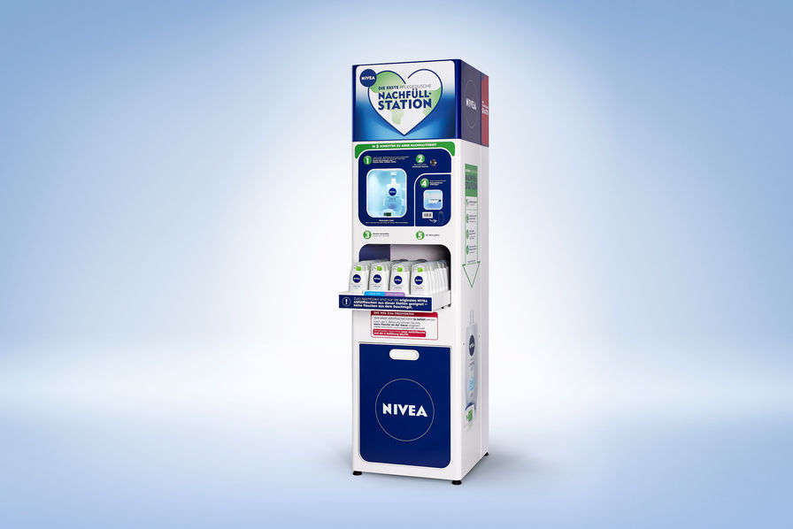

Nivea se met (timidement) au vrac. Le fabricant allemand de soins de la peau Beiersdorf veut faciliter la réutilisation de ses emballages plastiques. Sa plus grande marque mondiale, Nivea, vient de lancer sa première station de recharge de gel douche en Allemagne. Le prototype, installé dans certains parapharmacies DM à Hambourg et à Ettlingen, a été conçu, développé et mis au point par une équipe au sein des fonctions mondiales d'emballage et de R&D de Beiersdorf.
La société allemande considère que la technologie n'est pas adaptée à tout les produits, notamment pour des raisons d'hygiène. "La machine doit être programmée pour des protocoles de nettoyage supplémentaires et ainsi garantir plusieurs boucles de remplissage tout en respectant des critères de sécurité et de durabilité", explique le fabricant. Durant l'expérimentation, la marque procédera des tests microbiologiques sur la machine et les bouteilles retournées.
Réutilisation limitée
Le mode d'emploi est simple. Les consommateurs prennent une bouteille en plastique (du PET recyclé à 97%) vide à la station et la remplissent avec le produit de leur choix. Le paiement s'effectue à l'aide de l'étiquette imprimée à la caisse. Pour recharger la bouteille, le consommateur doit rapporter le flacon au magasin. Les bouteilles en plastique peuvent être rechargées jusqu'à trois fois maximum grâce à un code barre spécial. Après la troisième recharge, le client est alors prié de remettre la bouteille à la caisse pour des raisons d'hygiène afin qu'elle puisse être recyclée. En échange, il recevra gratuitement une nouvelle bouteille et un premier remplissage.
La phase d'essai de ce projet pilote se déroulera sur six à huit mois dans des magasins DM sélectionnés à Hambourg et à Ettlingen. L'objectif est de connaître le niveau acceptation des consommateurs et d'acquérir des connaissances sur la facilité d'utilisation et la chaîne d'approvisionnement.
En mai 2020, l'entreprise de soins de la peau Beiersdorf s'est engagée à respecter le "Global Plastic Pledge" et a fixé trois objectifs pour toutes les marques : d'ici 2025, 100 % des emballages devraient être réutilisables, réutilisables ou recyclables. La proportion d'emballages en plastique recyclé doit passer à 30 % et la quantité de nouveau plastique à base de pétrole utilisée doit être réduite de 50 %. Beiersdorf va également convertir 90 % de toutes les bouteilles en PET en Europe en plastique recyclé (rPET) d'ici la fin de 2020. Cette mesure doit permettre à elle seule d'économiser plus de 1 200 tonnes de nouveau plastique par an.

